# ThinkPHP框架_04

# 今日目标3

* 能够使用tp5框架实现文件上传功能

request类中

file()方法

move()上传 自动创建目录，但是上传时请注册所上传目录是否有可写权限，如果没有则提前创建，给写权限

* 能够使用tp5框架实现生成缩略图功能

安装扩展包

composer require topthink/think-image

image->thumb(宽，高)->save()

* 后台权限判断和文章管理(增删改查)

中间件

资源控制器和资源路由

vue

# 一、文件上传和生成缩略图

## 1.1、文件上传功能

### 1.1.1、框架使用上传功能说明

<https://www.kancloud.cn/manual/thinkphp5_1/354121>

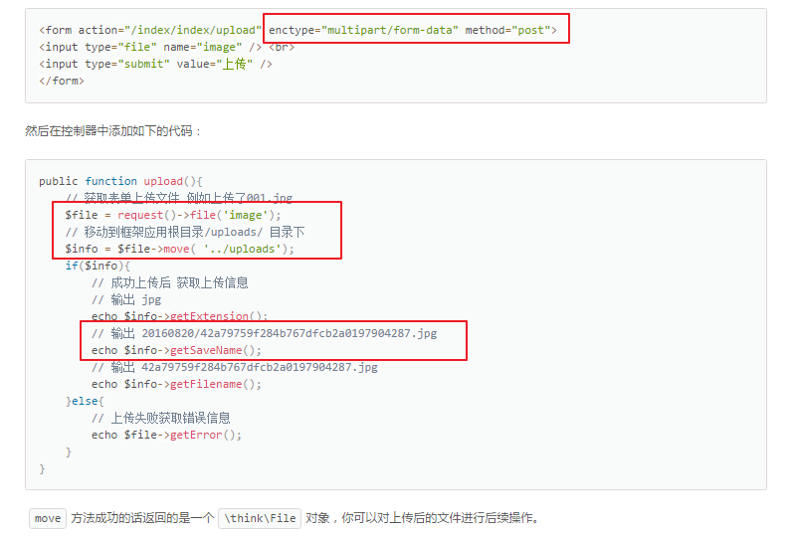

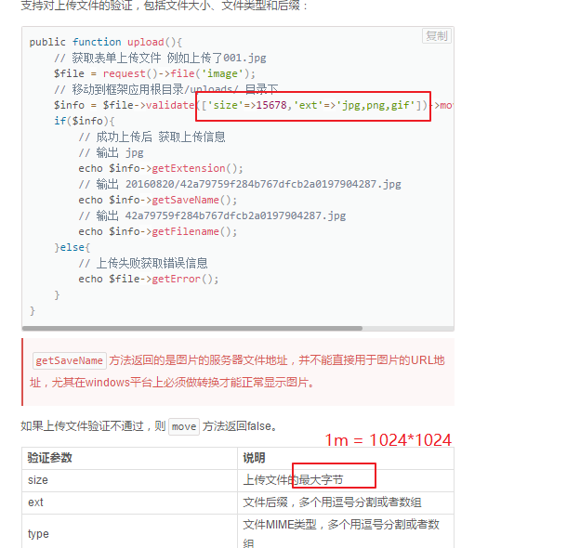

### 1.1.2、webuploader

<https://developer.mozilla.org/zh-CN/docs/Web/API/FormData/Using_FormData_Objects>

无刷新上传前端组件

<http://fex.baidu.com/webuploader/>

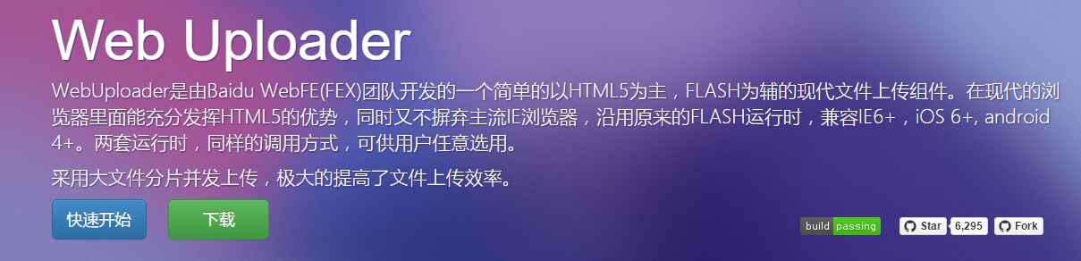

下载相对应的插件

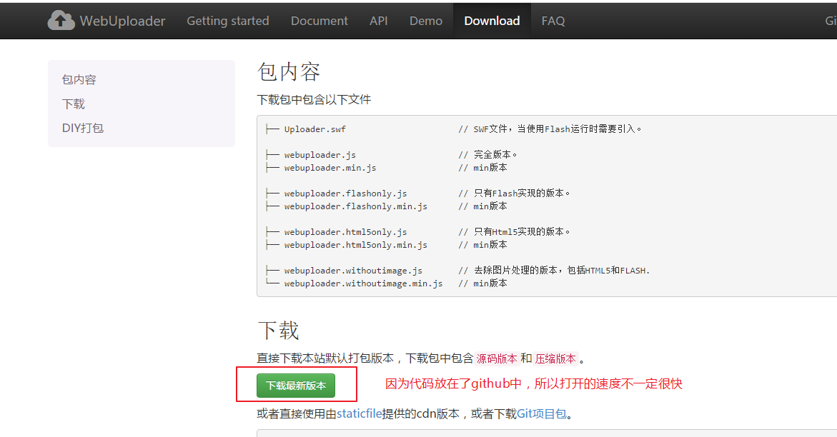

把下载好的插件文件，放到网站目录中

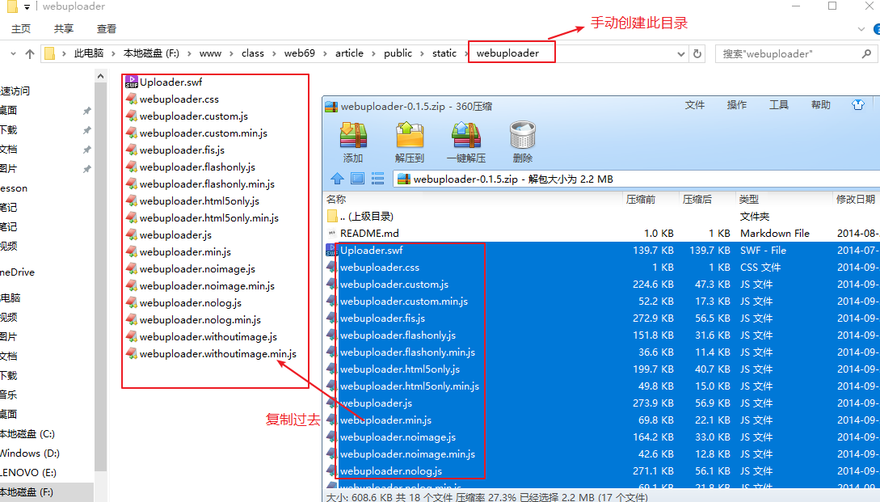

创建路由

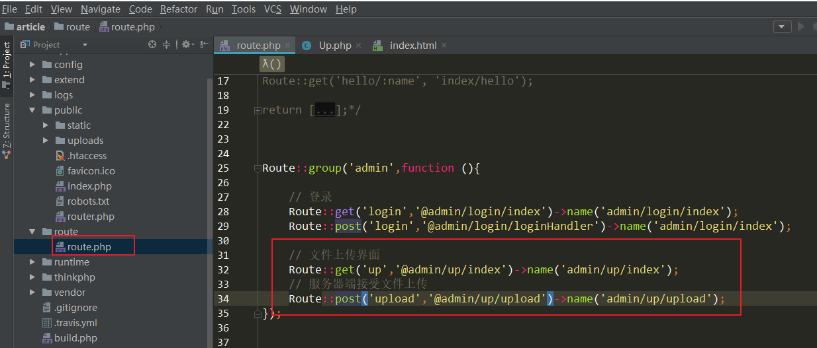

显示添加图片的控制器

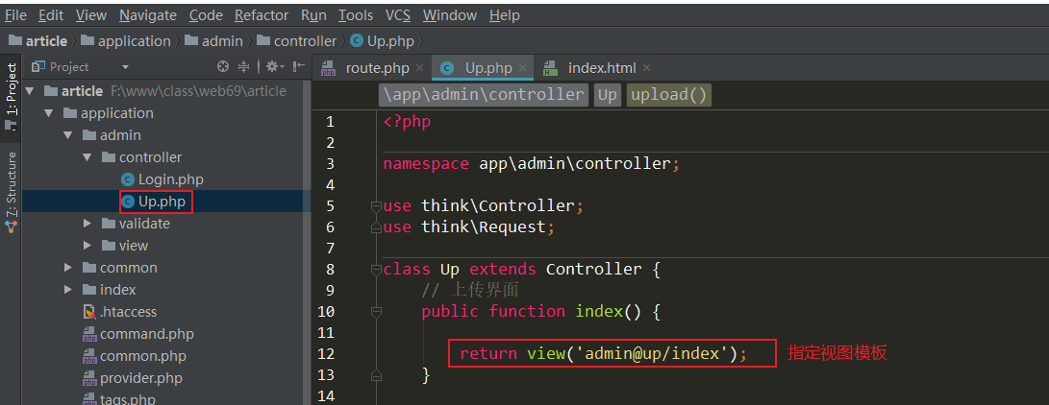

创建模板

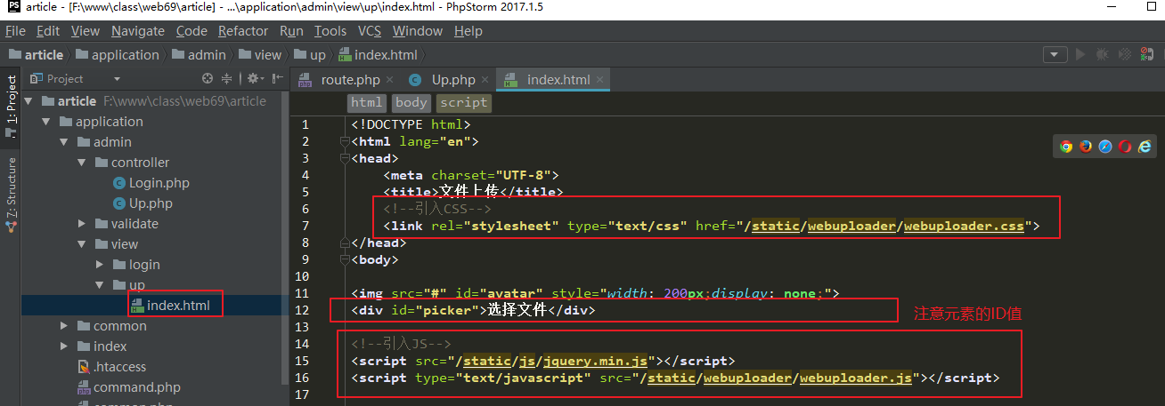

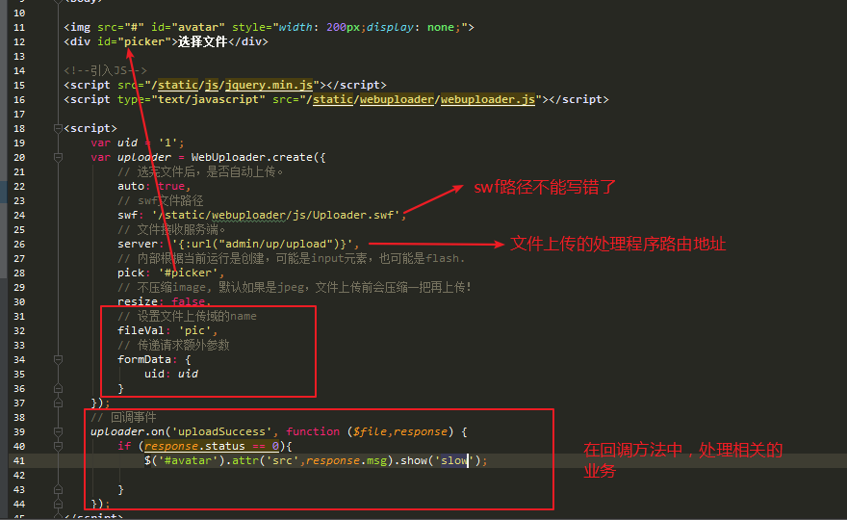

效果

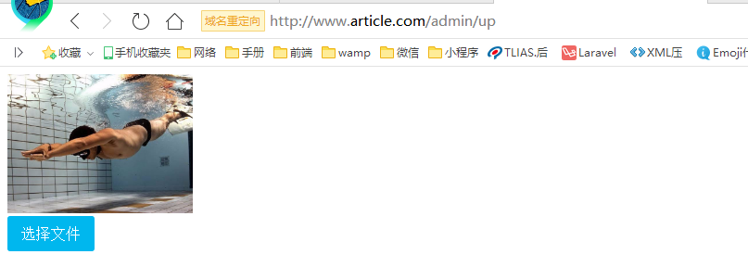

### 1.1.3、图片删除操作

路由

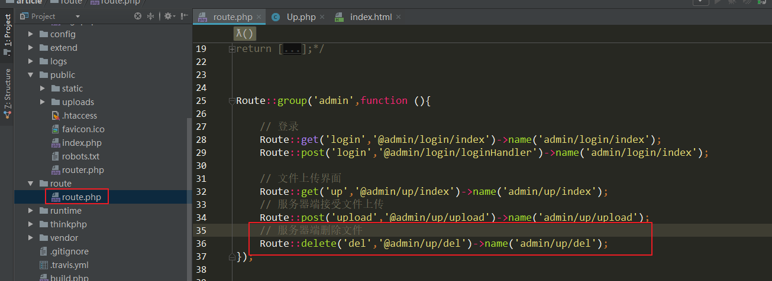

模板

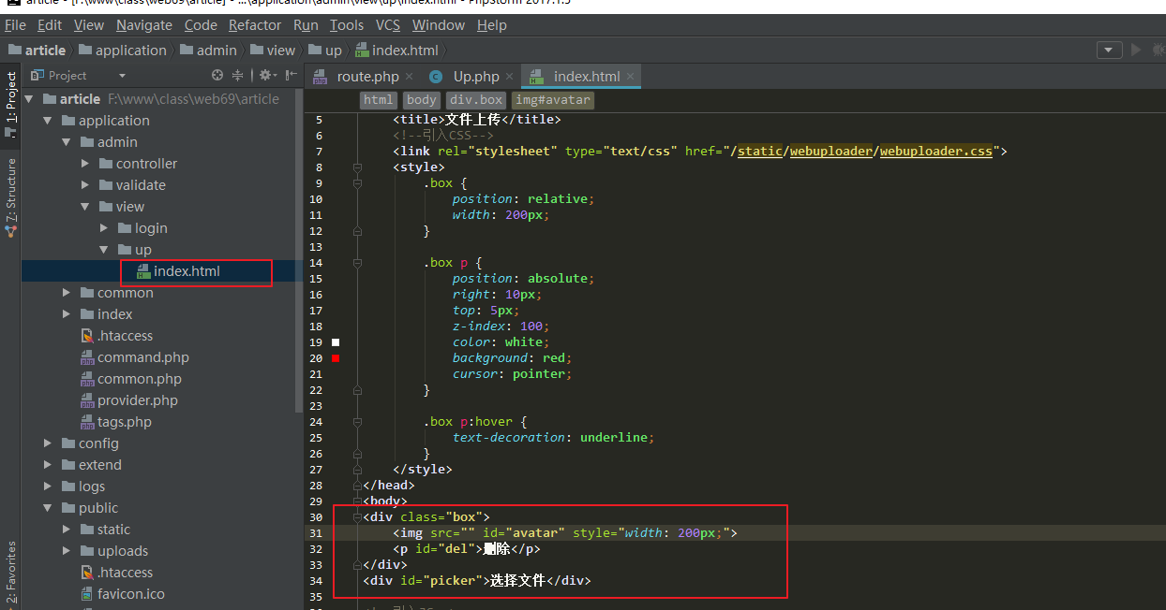

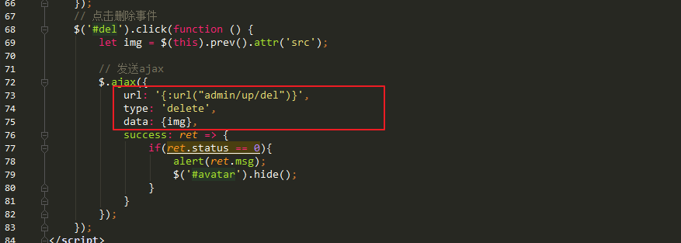

控制器

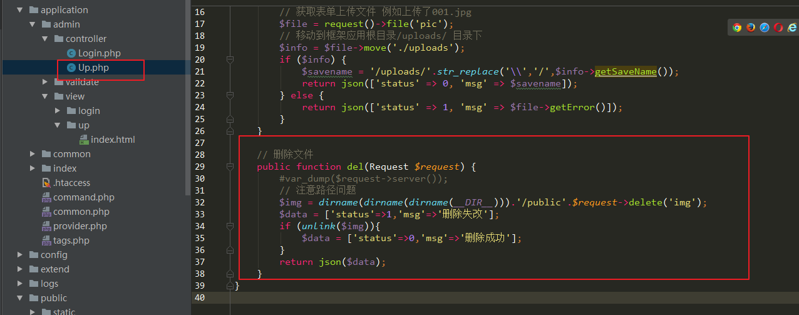

效果

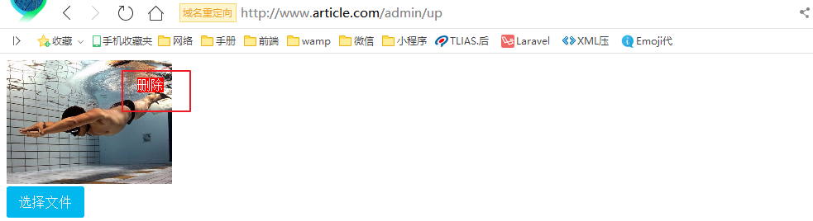

## 1.2、生成缩略图

<https://www.kancloud.cn/manual/thinkphp5_1/354123>

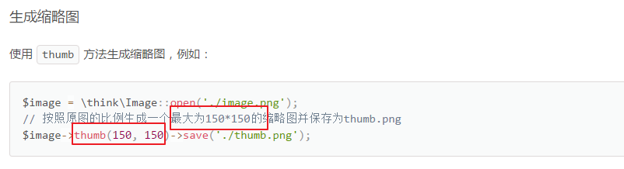

# 安装相关的图片处理的插件

composer require topthink/think-image

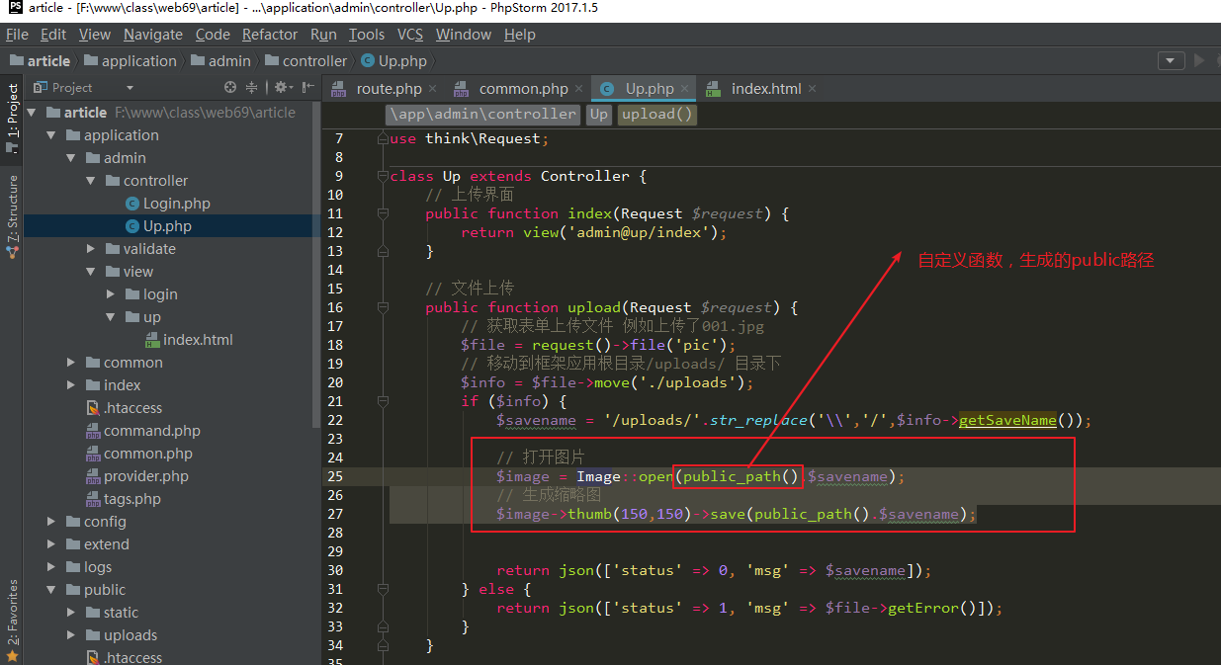

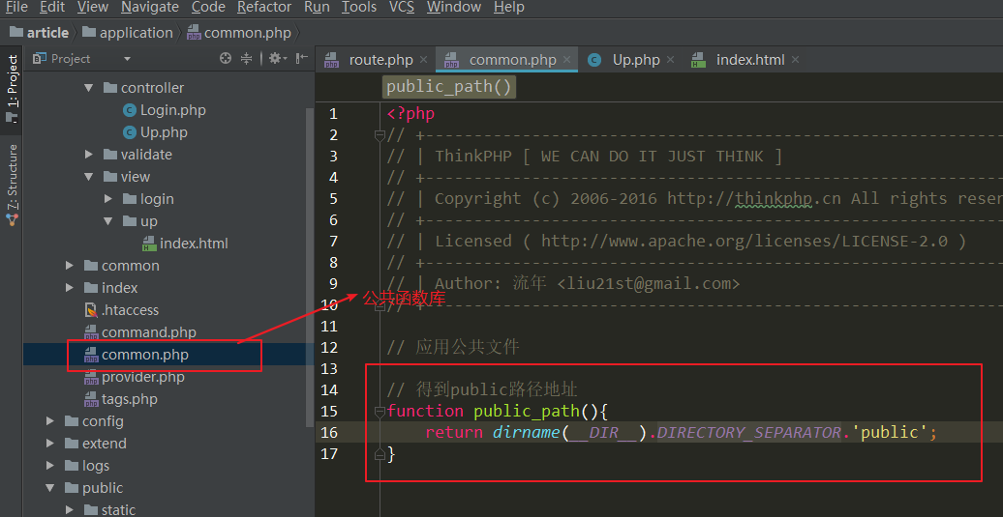

# 二、后台登录

见代码

## 2.1、中间件来判断用户是否登录

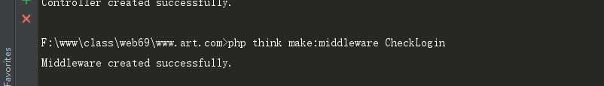

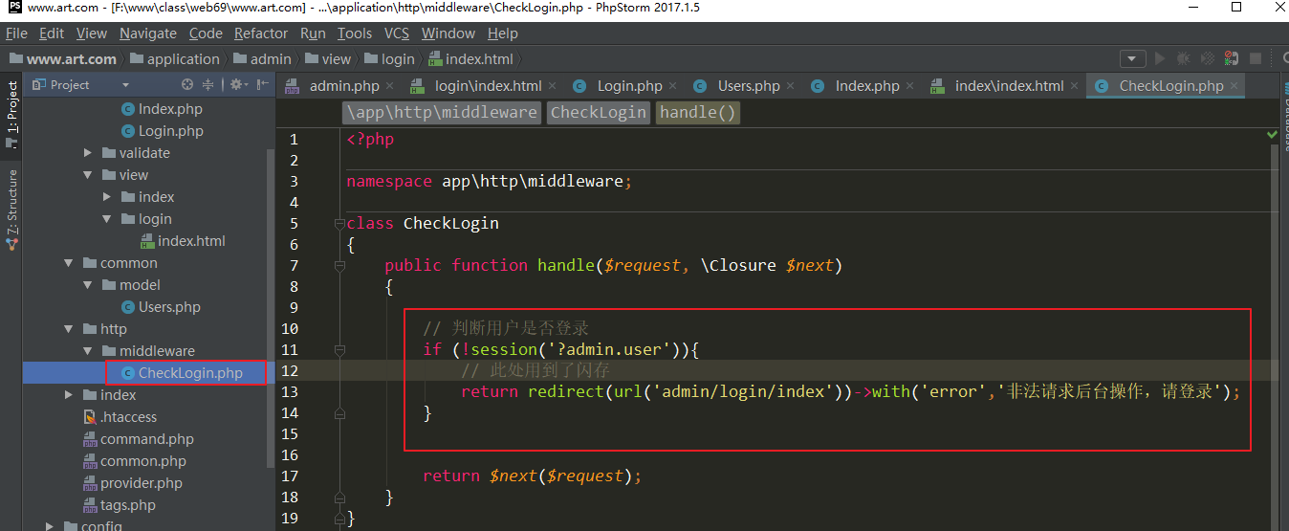

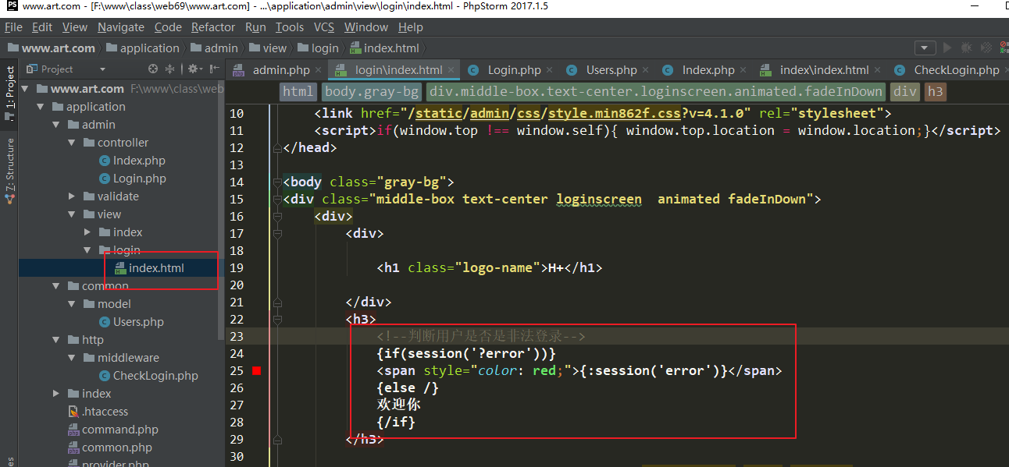

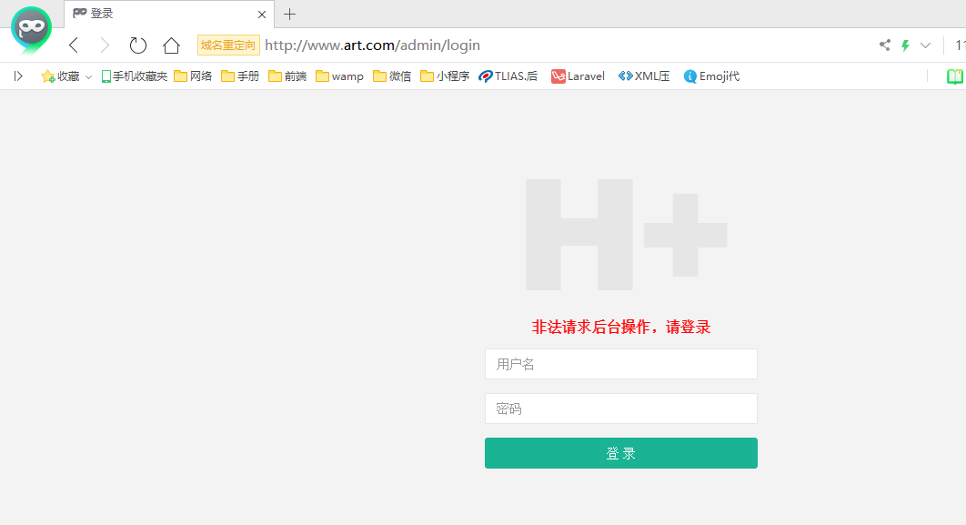

# 三、文章管理

## 3.1、数据表设计

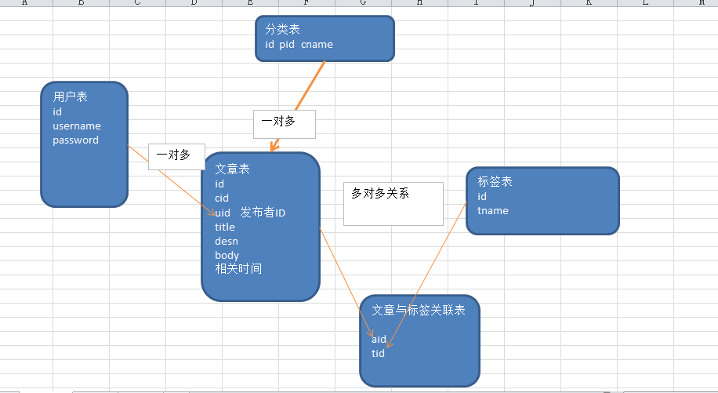

# 分类表

CREATE TABLE `tp_cates` (

`id` int(10) unsigned NOT NULL AUTO_INCREMENT COMMENT 'ID',

`pid` int(10) unsigned NOT NULL DEFAULT '0' COMMENT '上级ID',

`cate_name` varchar(50) NOT NULL DEFAULT '' COMMENT '分类名',

PRIMARY KEY (`id`)

) ENGINE=InnoDB DEFAULT CHARSET=utf8 COMMENT='分类表';

# 标签表

CREATE TABLE `tp_tags` (

`id` int(10) unsigned NOT NULL AUTO_INCREMENT,

`tag_name` varchar(50) NOT NULL DEFAULT '' COMMENT '标签名',

PRIMARY KEY (`id`)

) ENGINE=InnoDB DEFAULT CHARSET=utf8 COMMENT='标签表';

# 文章表

CREATE TABLE `tp_articles` (

`id` int(10) unsigned NOT NULL AUTO_INCREMENT COMMENT '主键ID',

`cates_id` int(10) unsigned NOT NULL DEFAULT '0' COMMENT '分类ID',

`users_id` int(10) unsigned NOT NULL DEFAULT '0' COMMENT '用户ID',

`title` varchar(200) COLLATE utf8mb4_unicode_ci NOT NULL DEFAULT '' COMMENT '文章标题',

`desn` varchar(500) COLLATE utf8mb4_unicode_ci NOT NULL DEFAULT '' COMMENT '文章描述',

`click` int(10) unsigned NOT NULL DEFAULT '100',

`body` text COLLATE utf8mb4_unicode_ci NOT NULL COMMENT '文章内容',

`create_time` timestamp NULL DEFAULT NULL,

`updat_time` timestamp NULL DEFAULT NULL,

`delete_time` int(10) unsigned DEFAULT NULL,

PRIMARY KEY (`id`)

) ENGINE=InnoDB DEFAULT CHARSET=utf8mb4 COLLATE=utf8mb4_unicode_ci COMMENT='文章表';

# 文章和标签关联表

CREATE TABLE `tp_article_tag` (

`aid` int(10) unsigned NOT NULL DEFAULT '0' COMMENT '文章ID',

`tid` int(10) unsigned NOT NULL DEFAULT '0' COMMENT '标签ID',

) ENGINE=InnoDB DEFAULT CHARSET=utf8 COMMENT='文章和标签关联表';

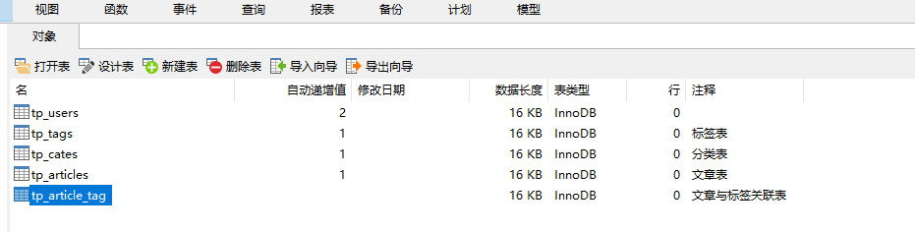

<http://www.runoob.com/jquery/jquery-plugin-validate.html>

关联关系

<https://www.kancloud.cn/manual/thinkphp5_1/354057>